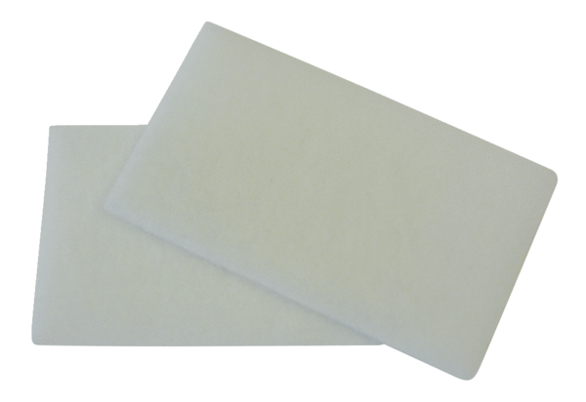Filtr powietrza, wymienny WRF 300-400 ECOpakowanie jednostkowe: 2 szt.Asortyment: K
Numer artykułu: 0093.0061Producent: MAICO

